**Taltal**

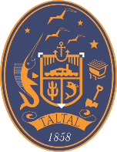

**Descubriendo Taltal**

Taltal es una comuna costera de la región de Antofagasta. Su nombre proviene del mapudungún, de la expresión “*thalthal*”, que significa “*un ave nocturna*”.1

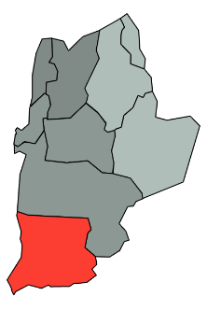

Su población no es tan grande: al año 2019 la cantidad de habitantes era de 13.371 personas. Por otro lado, la superficie de la comuna es de 20.405 km2, por lo que ¡existe más de 1 kilómetro cuadrado por habitante! 2 ¡Cada taltalino podría recorrer un espacio más grande que el propio Vaticano (0,44 km2 de superficie total)!

En Taltal casi no llueve. En el año 2018, cayeron 147.76 milímetros de agua, muy por debajo del promedio de precipitaciones del país entero en el año anterior, que fue de 1.522 milímetros.3 Los días en Taltal fueron muy calurosos, promediando una temperatura de 38.67 °C. 4

**Su historia**

Esta zona del norte grande tiene en sus bases la actividad pesquera debido a la riqueza de sus costas y su origen Chango, el pueblo originario predominante en el lugar. Con el paso del tiempo se desarrolló la actividad minera, como consecuencia del descubrimiento de diversas minas de salitre. Posteriormente, la industria viró a la extracción del cobre, uno de los principales productos de exportación de nuestro país.1

La importancia de la minería del salitre ha dejado a la posteridad algunos puntos turísticos característicos de la comuna que enseñan y recuerdan esta etapa de la economía chilena, como el Recinto del Ferrocarril Salitrero de Taltal y la Plaza del Tren, ambos declarados monumentos nacionales.1

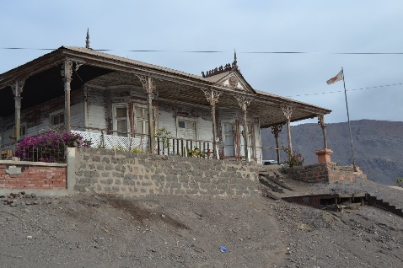 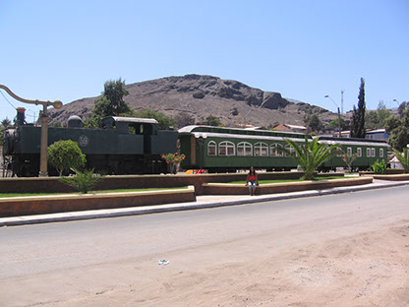

Casa Central del Recinto (imagen de Taltal en la Memoria) Plaza del Tren de Taltal (imagen de Hostería Taltal)

**Sus tradiciones**

Cada 9 de febrero se celebra, por tres días, la fiesta de la virgen de Lourdes. Esta es la única celebración religiosa en Chile que se realiza frente al mar.5

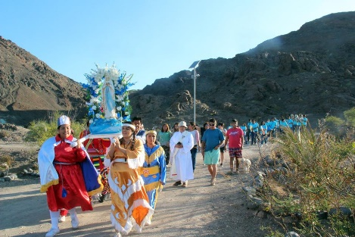

Traslado de la virgen de Lourdes a su altar frente al mar (imagen de Municipalidad de Taltal)

Ya más adentrado el año, se conmemora, cada 12 de julio, el aniversario taltalino: es el día perfecto para disfrutar de música local en el paseo principal de la comuna y para culminar la jornada con un show pirotécnico. Este año, la comuna cumple 163 años desde su fundación.5

Para terminar el año, a mitad de diciembre, la municipalidad organiza una entrega de regalos de navidad a los niños de la comuna, quienes se disponen a pasar una tarde con el viejito pascuero y disfrutar el paso de carros alegóricos.5

**¿Qué visitar en Taltal?**

En Taltal hay muchos tesoros culturales y naturales, que invitan a conocer un poco más sobre el pasado y presente de la comuna, como por ejemplo:

* La playa Cifuncho, que regala un espectáculo no tan común para las costas chilenas: arenas blancas y aguas turquesas, idóneas para veranear y pasar un rato de relajo.6
* El Teatro Alhambra, también declarado monumento nacional en el año 2009, que alberga una gran historia de obras teatrales y proyecciones de cine desde el año 1921. 6
* El observatorio Paranal, uno de los observatorios astronómicos más importantes del mundo. 6
* Quebrada El Médano, en donde se aprecian pinturas ruprestres hechas por el pueblo Chango. Estas representaciones tienen entre 500 y 1.000 años de antigüedad. 6

**Algunos datos de interés**

* En Taltal hay 175 empresas (al año tributario 2019). De ellas, la mayor proporción corresponde a empresas del rubro del “Comercio al por mayor y por menor reparaciones de vehículos automotores y motocicletas”, contando un total de 38. Le siguen 35 empresas del rubro de la “Exploración de minas y canteras”. Por otro lado, la mayor cantidad de ventas generadas (al mismo año) provienen del rubro de la “Exploración de minas y canteras” y del “Transporte y almacenamiento”, representando un 67,5% y un 10,4% del total de venta de 100.601.144 dólares, respectivamente.7
* En el año 2019, la frecuencia diaria nacional de delitos fue de 1.521, ¡y en Taltal solo fue de 0,8!8. Entre 2010 y 2021, se han contabilizado 2 femicidios.9
* Taltal no cuenta con un Plan Regulador Comunal, pero sí con un Plan Regulador Intercomunal, vigente desde 2004, y un Plan Regional de Desarrollo Urbano, vigente desde 2005.10
* Las familias taltalinas pueden escoger entre 6 establecimientos municipales para llevar a sus hijos. De ese conjunto, el máximo de profesores en aula es de 28.11
* El nivel de pobreza en la comuna disminuyó de 4,49% en el año 2006 a 0,28% en el año 2017.2
* Si requieres de asistencia médica encontrarás a tu disposición 1 Hospital, 1 Urgencia Hospitalaria y 1 Postas.12
* Entre los años 2011 y 2018 se realizaron 1.211 exámenes para cáncer de cuello uterino, de los cuales 24 resultaron positivos. Taltal tuvo solo el 0,98% del total de pruebas positivas obtenidas por la capital de la región, Antofagasta, y el 0,86% del total de positivos regionales.13
* En el año 2019, el municipio tuvo un gasto total devengado representativo del 90,7% del presupuesto asignado. Además, la mayor cantidad de ingresos propios permanentes provino de las patentes mineras (1.616.970 pesos), seguido de las patentes de beneficio municipal (548.620 pesos).2

Taltal, una comuna del norte de nuestro país con mucha historia social y económica; un lugar quizás no tan visitado pero que definitivamente comparte con mucho cariño sus más preciados tesoros. ¡Esperamos que algún día puedan conocerla!

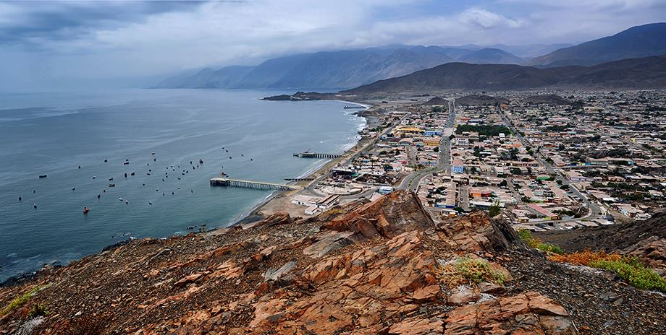

Foto aérea de Taltal (imagen de Facebook de Municipalidad de Taltal)

#Chile #Taltal #NortedeChile #RegióndeAntofagasta #ComunasdeChile #RadiografíaComunal

1. EcuRed: <https://www.ecured.cu/Comuna_de_Taltal>

2. Encuesta CASEN, Ministerio de Desarrollo Social y Familia (MINDES); Servicio Nacional de Información Municipal de Chile

3. Banco Mundial: <https://datos.bancomundial.org/indicador/AG.LND.PRCP.MM?view=map&year=2017>

4. Administración Nacional de Aeronáutica y el Espacio (NASA); Oficina Nacional de Administración Oceánica y Atmosférica (NOAA)

5. Wikipedia: <https://es.wikipedia.org/wiki/Taltal>

6. Municipalidad de Taltal: <https://portal.municipalidadtaltal.cl/>

7. Servicio de Impuestos Internos (SII)

8 Fundación Paz Ciudadana; Centro de Estudios y Análisis del Delito (CEAD)

9 Ministerio de la Mujer y la Equidad de Género; Red Chilena Contra la Violencia Hacia las Mujeres

10 Ministerio de Vivienda y Urbanismo (MINVU)

11 Ministerio de Educación (MINEDUC); Agencia de Calidad de la Educación

12 Departamento de Estadísticas e Información de Salud (DEIS); Ministerio de Salud (MINSAL)

13 Ministerio de Salud (MINSAL)